# Charte Graphique :

**Table des matières**

Charte Graphique : 1

Choix des couleurs : 2

1/Palette primaire : 2

2/Palette secondaire : 2

3/Palette complémentaire : 3

Choix du Logo : 4

1/logo seul : 4

2/Logo avec texte : 4

3/logo avec texte décliner : 5

Incrustations : 6

1/Papier à entêtes : 6

1er de couverture : 7

4e de couverture : 7

Police d’écriture : 8

Puces : 8

## Choix des couleurs : #97D1B0

|  |  |
| --- | --- |
| **Style 1** | #2D6445 |
| **Style 2** | #275640 |
| **Style 3** | #244f3d |
| **Style 4** | #204839 |
| **Style 5** | #1d4136 |
| **Style 6** | #1a3a31 |

### 1/Palette primaire :

### 2/Palette secondaire :

#D8D8DA

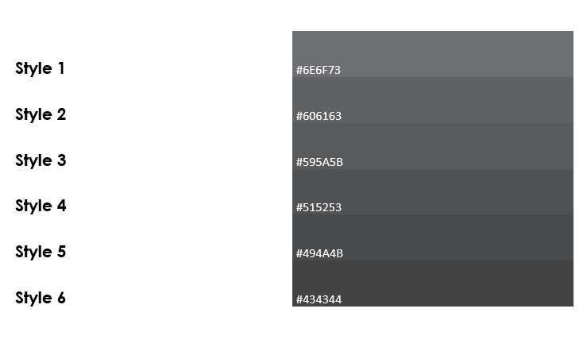

### 3/Palette complémentaire :

#FFB989

|  |  |
| --- | --- |
| **Style 1** | #FF7F27 |
| **Style 2** | #F97122 |
| **Style 3** | #F66A1F |
| **Style 4** | #F2631B |
| **Style 5** | #EF5C18 |
| **Style 6** | #EC5513 |

#B6E8F8

|  |  |
| --- | --- |
| **Style 1** | #219EC5 |
| **Style 2** | #1A97BD |
| **Style 3** | #128FB5 |
| **Style 4** | #0A87AD |
| **Style 5** | #027FA5 |
| **Style 6** | #00779D |

## Choix du Logo :

### 1/logo seul :

Lettre psy grec



### 2/Logo avec texte :

### Une image contenant invertébré, star de basket, arbre Description générée automatiquement3/logo avec texte décliner :

F. Ballet

F. Ballet

F. Ballet

F. Ballet

## Incrustations :

### 1/Papier à entêtes :

### 1er de couverture :

Cabinet de psychologie

### 4e de couverture :

Fabienne Ballet

## Police d’écriture :

A compléter

## Puces :

* Exemple 1
* Exemple 1
* Exemple 1

* Exemple 2
* Exemple 2
* Exemple 2
* Exemple 3
* Exemple 3
* Exemple 3